淡江時報 第 1060 期
【特別報導】2018春之饗宴嘉年華現場
學校要聞
【記者李羿璇淡水校園報導】一年一度的春之饗宴3月3日在淡水校園舉行，系列活動之一的「嘉年華會」上午十時熱鬧登場，資工系、企管系、法文系、統計系、化學系、商管碩士在職專班等系友會均共襄盛舉、盛裝打扮，紛紛穿上各具特色的造型服，現場熱鬧非凡。

從紹謨紀念體育館出發，經過驚聲大樓、學生活動中心、宮燈大道等地，可以看到身穿清朝宮廷服飾、法國傳統民族舞蹈服飾，或打扮成米奇、毛怪、大眼仔、貓王、恐龍等五花八門的校友們一同遊行，吸引不少路人圍觀、拍照，更有外國人士請求合影，而商管碩士在職專班系友會也在遊行途中發放旺旺仙貝，祝福校友、來賓們好運旺旺來。
2018/04/18

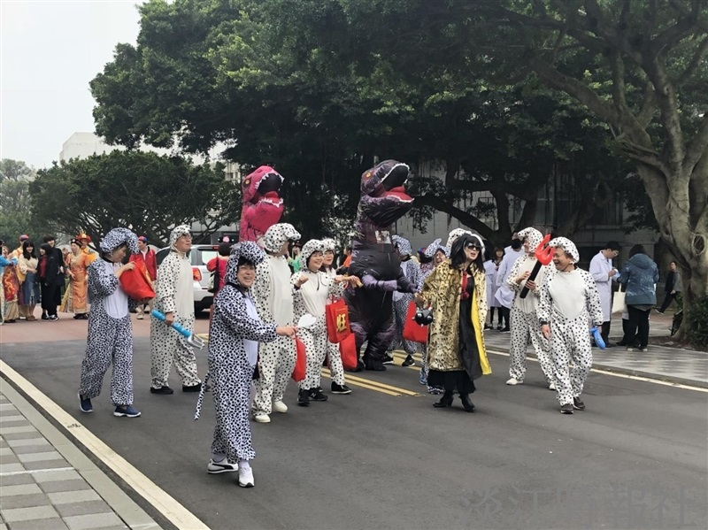
【特別報導】2018春之饗宴嘉年華現場，校友返校變裝同歡。

